**河北水利电力学院**

**学校西南角封闭施工询价文件**

1. **项目名称**：河北水利电力学院学校西南角封闭施工项目
2. **项目最高限价：**肆万伍仟元整（45000元）；
3. **项目内容**：

如图1，新建一段约70米围墙（紫色线），栏杆示意图样如图2、3，已有围墙（蓝色线）进行修补加固并增加铁蒺藜。新建围墙约每2米一个50cm*50cm*50cm立方的混凝土墩埋入地下作为柱基础，在其上焊接安装高约1.8米左右的围栏。

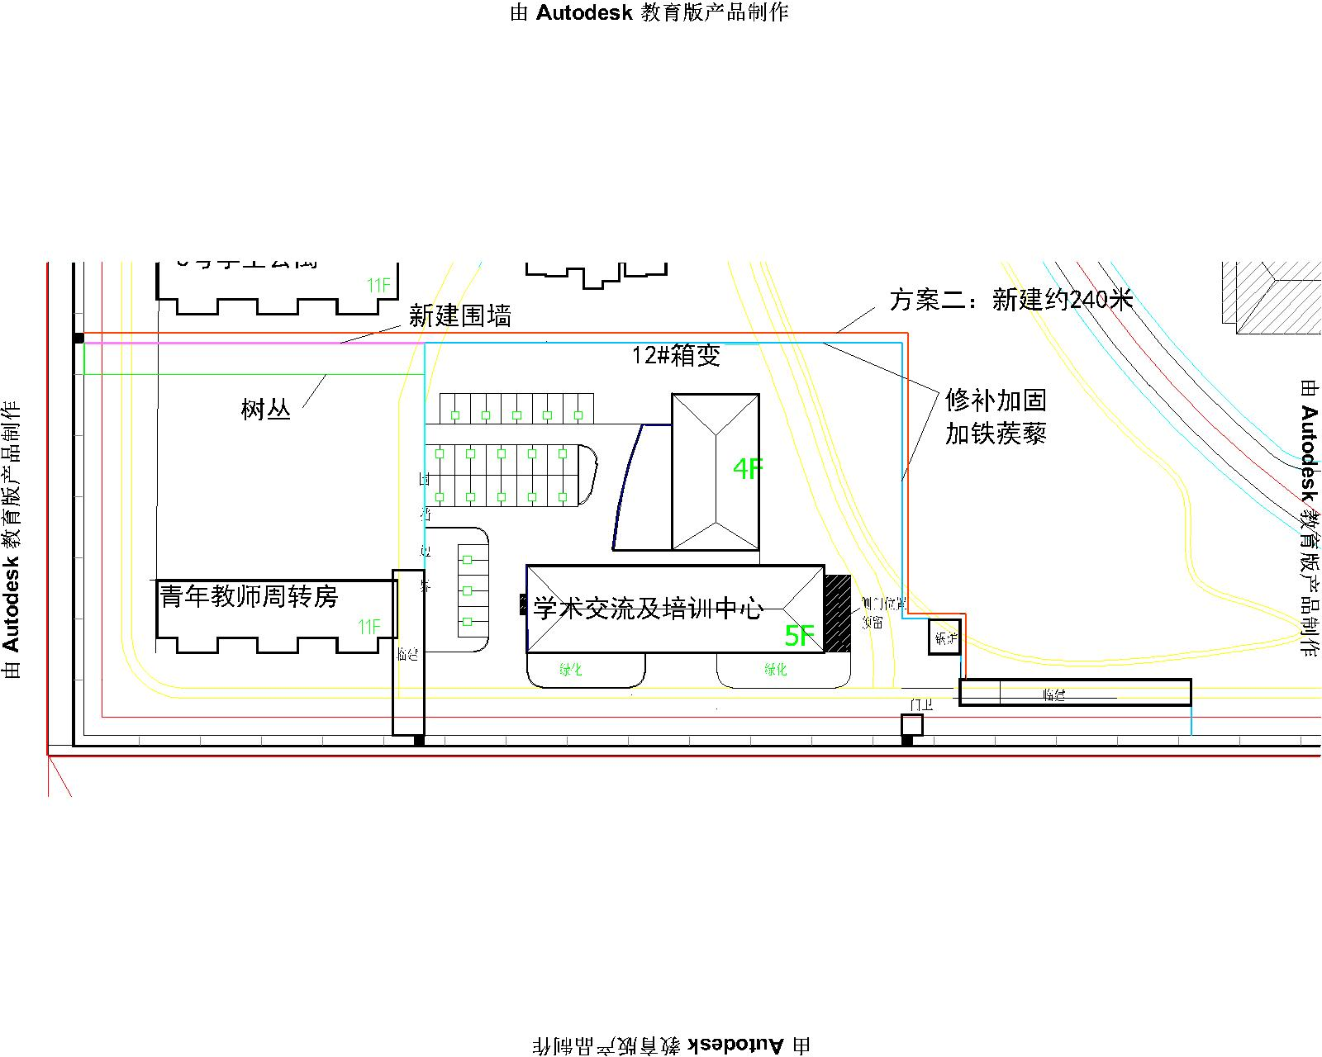

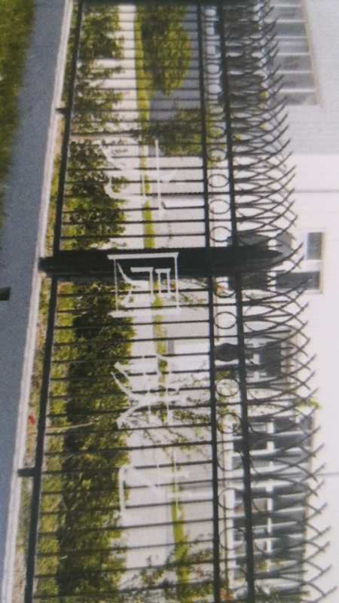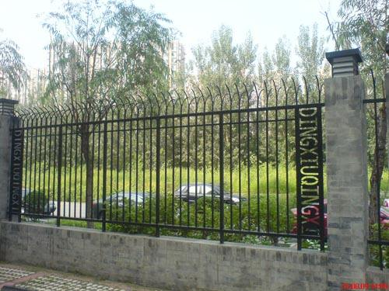

四、 **项目要求**

1.成交供应商须符合《中华人民共和国政府采购法》第二十二条规定条件：

（1）具有独立承担民事责任的能力；

1. 具有履行合同所必需的设备和专业技术能力；

（3）法律、行政法规规定的其他条件。

（4）具备相应的经营范围。

（5）施工单位进场后10天。建筑企业资质要求：三级

五、**开标要求：**

1、投标人在开标现场需提供营业执照原件，法定代表人证明书及身份证件（原件及复印件加盖公章）或法定代表人授权委托书及被委托人的身份证件（原件及复印件加盖公章），有效报价函（签字盖章），报价函需密封在档案袋中，现场提交。

**附法定代表人授权委托书范例**

**法定代表人授权委托书**

致 （采购人）：

本授权委托书声明：我 (法定代表人姓名、职务) 系 (供应商名称) 的法定代表人，现授权委托 (供应商名称) 的 (姓名) 为我公司签署 （项目名称） 的响应文件的法定代表人授权代理人，我承认授权代理人全权代表我所签署的本项目的响应文件并办理一切与之相关的事宜。

授权代理人无转委托权，特此委托。

此处附身份证复印件正反面

并由委托代理人签字

授权代理人： (签字) 性别： 年龄：

身份证号码： 职务：

供应商： （全称） (盖章)

法定代表人： (签字盖章)

授权委托日期： 年 月 日